状态图

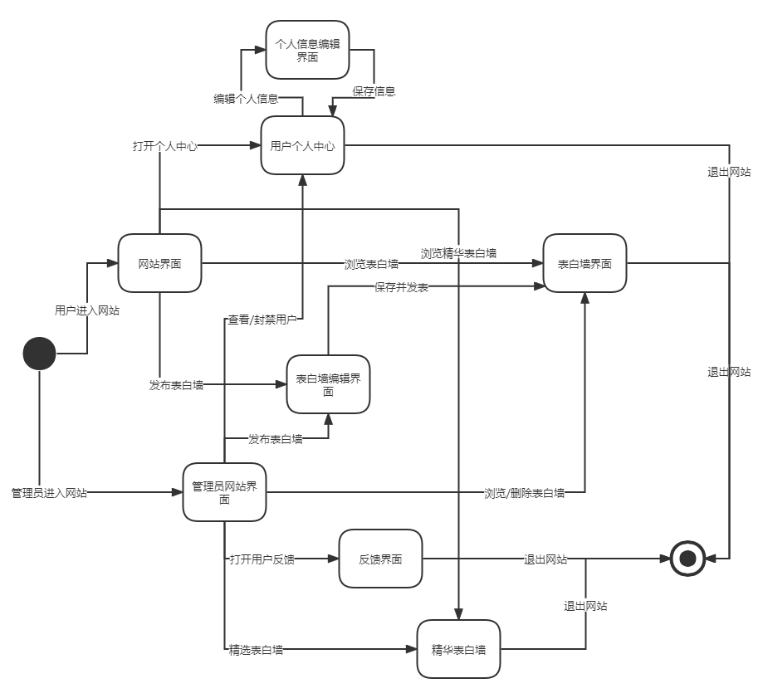

层次方框图：

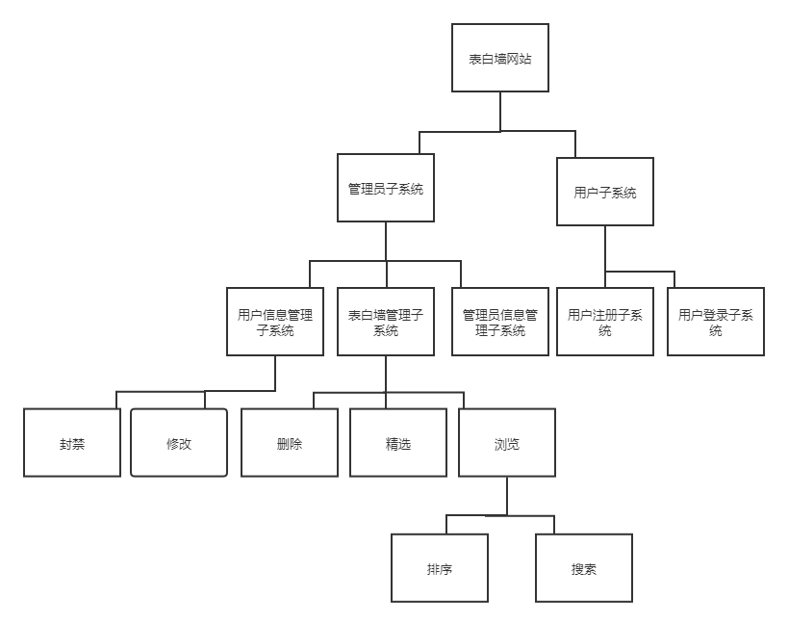

数据流图：

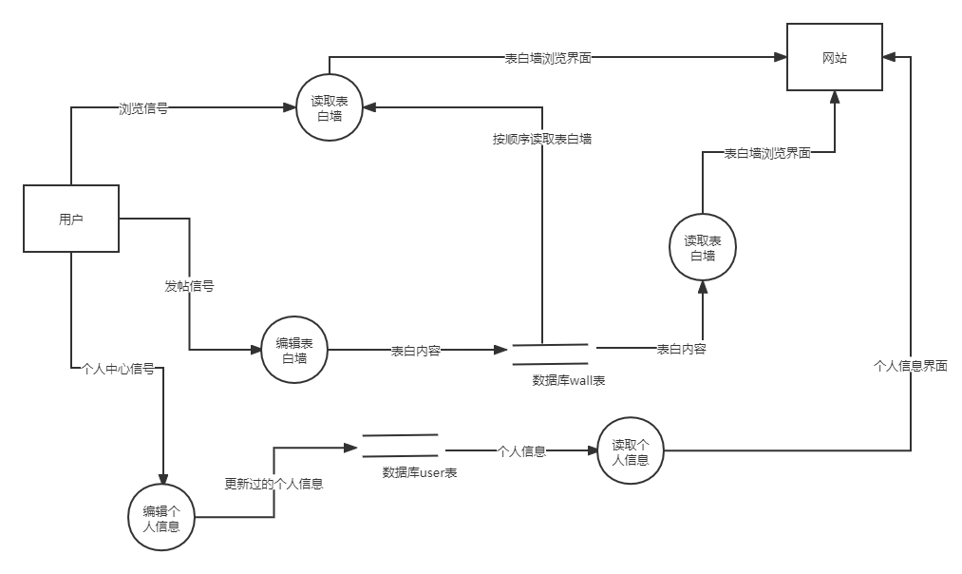

数据字典：

1. 名字：表白内容

别名：无

描述：用户编辑表白墙内容

定义：表白内容=表白内容

位置：存储至数据库wall表

1. 名字：表白墙浏览界面

别名：无

描述：用户浏览表白墙时打开的界面

定义：表白墙浏览界面=表白内容+网站浏览界面

位置：输出至网站

1. 名字：更新过的个人信息

别名：无

描述：经过用户编辑过的个人信息

定义：更新过的个人信=用户昵称+用户密码

位置：存储至数据库user表

1. 名字：个人信息

别名：无

描述： 数据库user表中个人信息部分

定义：个人信息=用户编号+用户昵称+用户密码+用户状态

位置：被读取后更新网站个人中心信息

1. 名字：按顺序读取的表白墙

别名：无

描述：按某种顺序读取wall表中的表白墙信息

定义：按顺序读取的表白墙=表白墙内容+表白墙建立时间+表白墙编号+表白墙作者编号+表白墙状态

位置：被读取后更新网站个人中心信息

E-R图：

